Studi Gunung Api : Pemanfaatan Manifestasi Panas Bumi sebagai Energi Alternatif ( Studi Kasus Lapangan Panas Bumi Dieng , Kab. Banjarnegara )

Indonesia merupakan negara yang di kenal di dunia sebagai negara kepulauan atau archipelago. Pulau-pulau tersebut membentang dari Pulau Sabang-Pulau Merauke dan Pulau Miangas-Pulau Roti. Yang lebih menarik lagi yaitu Indonesia dilingkari jalur gempa paling aktif di dunia yaitu, cincin api pasifik atau ring of fire. Selain itu juga terdapat tumbukan lempeng yaitu Lempeng Indo-Australia yang berada di bagian selatan, Lempeng Eurasia dari bagian utara dan Lempeng Pasifik dari bagian timur . Hal itulah yang juga membuat Indonesia banyak memiliki gunung api maupun mountain range.
Lalu adakah hubungan antara Gunung Api dan Masyarakat ? atau Gunung api dengan energi ? atau hubungan ketiganya ? Yap, tentu saja ada. Perlu diketahui bahwa Indonesia memiliki jumlah penduduk yang sangat tinggi yaitu berjumlah 237,6 juta jiwa pada tahun 2010 (Sumber : Data BPS). Hal ini akan berbanding lurus dengan peningkatan penggunaan energi masyarakat, karena semakin banyak masyarakat maka akan semakin tinggi penggunaan energinya.
Pada umumnya masyarakat Indonesia masih sangat bergantung kepada energi non konvensional yaitu minyak, gas, dan batubara. Hingga saat ini pun belum ada yang mampu untuk menggantikannya. Kebutuhan minyak saat ini menjadi bertambah seiring dengan bertambahnya jumlah kendaraan bermotor, apalagi yang berada di perkotaan. Kebutuhan gas juga bertambah, seiring dengan program pemerintah yaitu konversi dari minyak bumi menjadi Gas LPG. Kebutuhan batubara juga meningkat karena digunakan sebagai bahan bakar pembangkit listrik yang seiring berjalannya waktu akan selalu bertambah sejalan dengan laju pertumbuhan penduduk.
Perlu kita ketahui bahwa energi non konvensional seperti contoh di atas tidak dapat diperbarui, sebenarnya alam bisa memperbaruinya namun dalam waktu yang sangat lama serta berbanding terbalik dengan tingkat penggunaan energi oleh masyarakat. Indonesia hingga saat ini juga masih melakukan impor minyak bumi. Peran impor dalam memenuhi kebutuhan minyak nasional (minyak mentah dan produk turunannya) masih lebih besar dibandingkan dengan minyak yang diproduksi dari dalam negeri, mendekati 50% dari total pasokan minyak nasional 2015. Bahan bakar dan minyak mentah menjadi bagian terbesar kebutuhan impor minyak nasional. Produksi gas nasional yang masih tinggi dan rendahnya pemanfaatan gas bumi dalam negeri berdampak positif terhadap keamanan pasokan gas nasional. Hingga saat ini Indonesia tidak memiliki ketergantungan impor gas, bahkan pada 2015 Indonesia masih dapat mengalokasikan sekitar 41% dari produksi gas nasional untuk kebutuhan pasar ekspor dalam bentuk LNG maupun gas pipa. Batubara merupakan salah satu komoditas ekspor Indonesia yang Secara persentase, ekspor batubara mencapai 81% dari total volume eskpor energi Indonesia pada 2015. Namun di sisi lain masih diperlukan impor yang ditujukan untuk kebutuhan cooking coal yang jumlahnya terbatas di dalam negeri untuk menjalankan blast furnace di industry baja (Sumber : ESDM, 2016).
Kembali kepada pertanyaan yang di atas, adakah hubungan di antara ketiganya itu ? Tepatnya Gunung api memiliki suatu sumber daya yang dapat digunakan sebagai energi alternatif yang tak lain adalah panas bumi. Panas bumi sendiri merupakan suatu potensi yang sangat besar di Indonesia karena hampir 40% potensi panas bumi di dunia berada di Indonesia. Menurut UU No. 27 Tahun 2003 Tentang Panas Bumi, sumber daya panas bumi adalah suber energi panas yang terkandung di dalam air panas, uap air, dan batuan bersama mineral ikutan dan gas lainnya yang secara genetik semuanya tidak dapat dipisahkan dalam suatu sistem panas bumi dan untuk pemanfaatannya diperlukan proses penambangan yang dapat dimanfaatkan untuk pembangkitan tenaga listrik atau pemanfaatan langsung lainnya.Salah satu geothermal atau panas bumi yang potensinya sangat besar dan sudah dieksplorasi yaitu berada di Dieng, Kab. Banjarnegara yang dikelola oleh PT Geo Dipa Energi (Persero).
Dieng sendiri terdiri dari beberapa area yaitu Lapangan Dieng dan Lapangan patuha yang sudah beroperasi, kemudian terdapat pula beberapa area yang memiliki prospek yaitu Mangunan, Candradimuka, dan Wanayasa. Untuk lapangan Dieng unit 1 hingga saat ini memiliki kapasitas sebesar 60 MW yang terhubung ke jaringan Jawa-Madura-Bali melalui sistem interkoneksi. Diperkirakan kapasitas total untuk Lapangan Dieng berjumlah 400 MW. Sedangkan Lapangan Patuha memiliki kapasitas 40 MW dan diperkirakan kapasitas totalnya berjumlah 400 MW.
Beberapa ciri-ciri suatu daerah memiliki prospek sebagai lapangan panas bumi yaitu terdapat sumber air panas, solfatara, fumarole dan batuan yang biasanya terdapat mineral sulfur. Di dalam lapangan Dieng banyak sekali sumber air panas seperti di Sikidang, Sileri dan Candradimuka yang berasosiasi dengan penciri potensi panas bumi di atas.
Energi panas bumi ini tidak akan pernah habis dengan syarat kelestarian wilayah sekitar area tetap di jaga dengan baik. Indonesia juga sangat beruntung karena berada di ring of fire karena ketersediaan panas bumi akan selalu ada. Apabila prospek panas bumi di Indonesia dapat dimaksimalkan dengan sangat baik, bisa jadi kebutuhan akan energi listrik di seluruh wilayah Indonesia dapat tercover dengan baik. Salah satu keuntungannya lagi yaitu Panas bumi merupakan salah satu green energy dan hanya sedikit mengeluarkan gas rumah kaca.
Panas bumi menjadi perhatian besar dalam memenuhi kebutuhan energi masyarakat Indoesia di masa depan.

Daftar Pustaka
https://www.geodipa.co.id/ (Diakses 20 September 2017 Pukul 05.00 WIB)
https://www.indonesia-investments.com/id/bisnis/komoditas/energi-panas-bumi/item268? (Diakses 20 September 2017 Pukul 05.20 WIB)
Ilyas, Zurias. 2012. Pemanfaatn energi Geothermal dan dampak perubahan iklim. Yogyakarta : Seminar Nasional VIII SDM Teknologi Nuklir, 31 Oktober 2012
Kementrian ESDM, Pusat Data dan Teknologi Informasi ESDM. 2016 . Manajemen Rantai Penyedia dan Pemanfaatan Energi Nasional. Jakarta : Pusat Data dan Teknologi Informasi ESDM
Dewan Energi Nasional. 2014. Outlook Energi Indonesia 2014. Jakarta

Lampiran
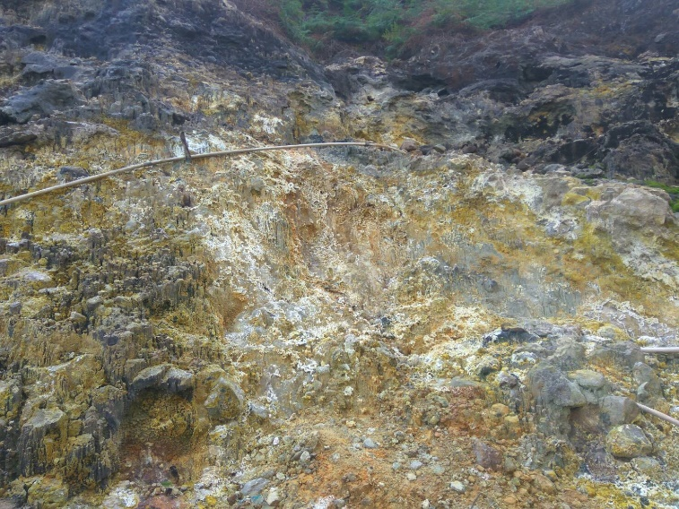
Foto 1, Foto batuan yang berasosiasi dengan fumarol dan solfatara (Sumber : Dokumentasi Pribadi)
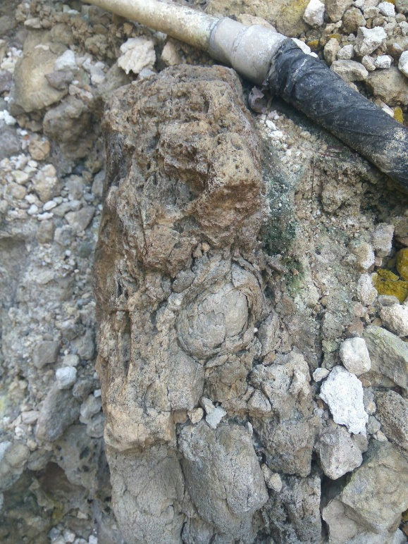
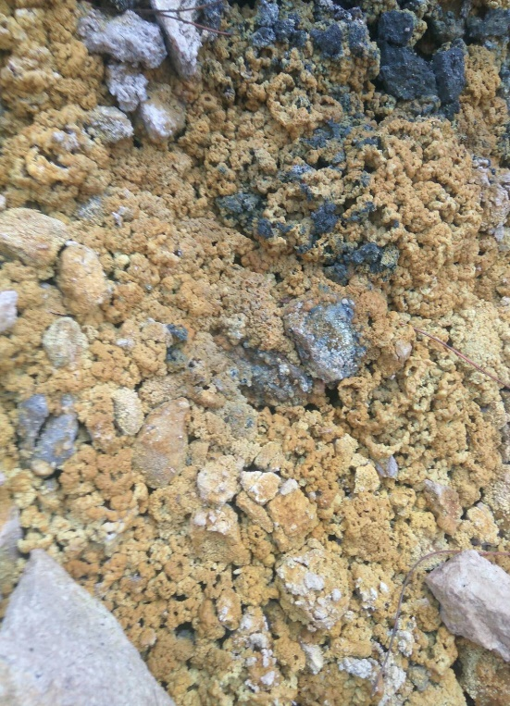
Foto 2, Foto kenampakan spheroidal wheathering pada batuan andesit (Sumber : Dokumentasi Pribadi)

Foto 3, Foto kenampakan batuan yang teralterasi dan terbentuk sulfur (Sumber : Dokumentasi Pribadi)

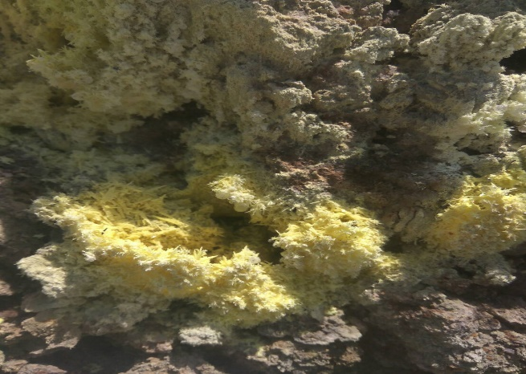
Foto 4, foto kenampakan kristal sulfur yang tumbuh secara menjarum di sekitar lubang fumarol (Sumber : Dokumentasi Pribadi)
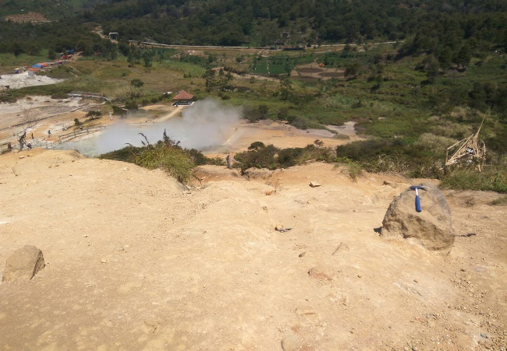
Foto 5, foto kenampakan dari atas bukit di sekitar Kawah Sikidang tersusun atas litologi lapukan tuff dan Andesit (Sumber : Dokumentasi Pribadi)

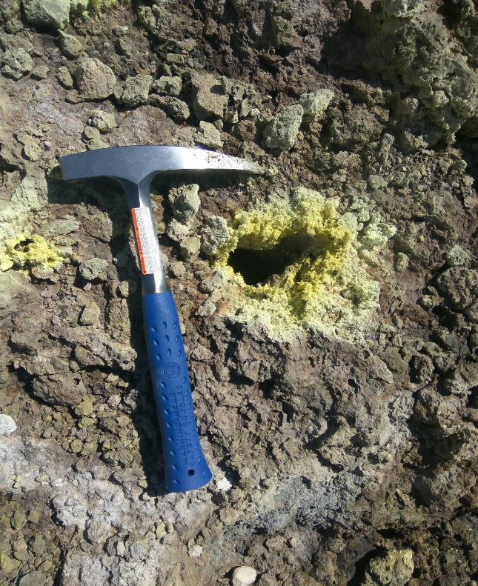
Foto 6, foto kenampakan lubang fumarole yang di sekelilingnya tumbuh kristal sulfur secara menjarum dan tuff terlaterasi oleh mineral zeolite (Sumber : Dokumentasi Pribadi)

